## 第21课　伶官传序

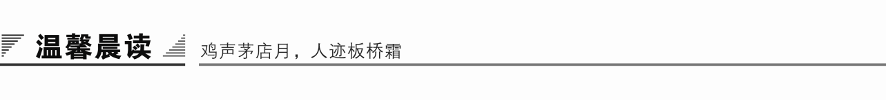

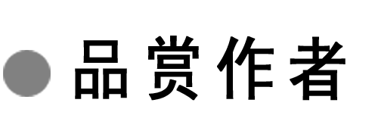

一代文宗欧阳修

假如给我一个选择，让我生活在古代的话，我会选择宋代，更是北宋那个有你——欧阳修的时代。真想跨越千年的时光与你对饮，尽管我只是一个无名小卒，但你不会介意，因为你有宽广的胸怀。

品读你，品出你让人折服的大度。你位居副宰相，位高权重。按常理，你一定妒贤嫉能，阻止有才之人越居你之上。但你不，你勇于推荐提拔有才之人，你推荐提拔王安石，他成为宰相，官居你上，他成为中国十一世纪最伟大的改革家；你奖掖“三苏”，让他们的芳名远播，成为“唐宋八大家”，你的大度让人不得不佩服。

品读你，品出你让人钦佩的豁达。你政治上不得意时，被贬为滁州太守。但“醉翁之意不在酒，在乎山水之间也”，好一般豁达。你曾号“六一居士”。人问，何为“六一居士”，你说：“家有藏书一万卷，有三世金文著释一千卷，一棋盘，一琴，桌上常备一壶酒。”人问此“五一”也，你却爽朗一声说：“一老翁置于其间，岂非‘六一’也。”

品读你，品出你让人感动的勤奋。你从小在沙滩练字，苦读史书，年纪轻轻便考中进士，仕途顺利，但从未放弃勤奋的信念。

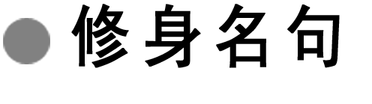

知　事

1．天行健，君子以自强不息。——《周易》

赏读：作为君子，应该有坚强的意志，永不止息的奋斗精神，努力加强自我修养，完成并发展自己的学业或事业，能这样做才体现了天的意志，不辜负宇宙给予君子的职责和才能。

2．君子上交不谄，下交不渎。——《周易·系辞下传》

赏读：君子和上级交往时不献媚讨好，和下级交往时不骄横误事。这是引人向上的启示。

3．耳中常闻逆耳之言，心中常有拂心之事，才是进德修行的砥石。若言言悦耳，事事快心，便把此生埋毒鸩中矣。

——《菜根谭》

赏读：正如古人所说：“良药苦口利于病，忠言逆耳利于行。”人生不可能事事顺心，人生就是不断化解矛盾的过程。“没有问题才是最大的问题。”这句话永远是真理。

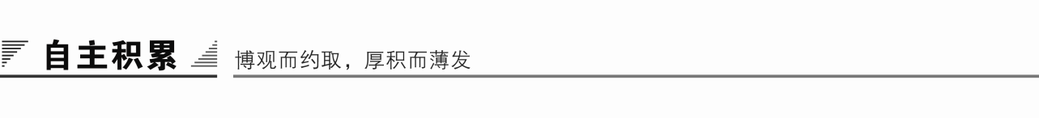

知识卡片

1．作家作品

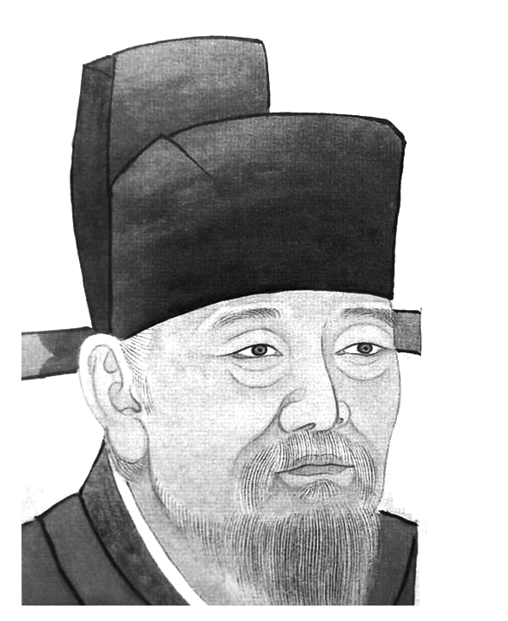欧阳修(1007—1072)，字永叔，号醉翁，又号六一居士。北宋吉水(今江西吉水人)，自称庐陵(今永丰县沙溪)人。北宋时期政治家、文学家、史学家和诗人。与(唐朝)韩愈、柳宗元、(宋朝)王安石、苏洵、苏轼、苏辙、曾巩合称“唐宋八大家”。仁宗时，累擢知制诰、翰林学士；英宗时，官至枢密副使、参知政事；神宗朝，迁兵部尚书，以太子少师致仕。卒谥文忠。其于政治和文学方面都主张革新，既是范仲淹庆历新政的支持者，也是北宋诗文革新运动的领导者。创作实绩亦灿烂可观，诗、词、散文均为一时之冠。散文说理畅达，抒情委婉；诗风与散文近似，重气势而能流畅自然；其词深婉清丽，承袭南唐余风。

欧阳修参与纂写《新唐书》《五代史》，代表作品《醉翁亭记》《秋声赋》等。

2．背景简介

由于本文是借古讽今之作，应从“五代”和“北宋”两个角度把握。

五代，指唐宋之间的五个封建朝廷，即后梁、后唐、后晋、后汉、后周，是我国历史上的动荡时代。在这53年间，先后换过四姓十四君，篡位、弑君现象屡见不鲜，战乱频仍，后唐庄宗就是被杀的一个。庄宗称帝后，迷恋优伶，被伶官所惑，伶官得以重权在握。当叛乱四起时，拥有兵权的伶官史彦琼拒不发兵，庄宗亲征败北，众叛亲离，伶官郭从谦又乘危作乱，乱箭射死庄宗。

100多年后，欧阳修就此事发表感慨，告诫北宋统治阶级要以史为鉴。这是由于北宋王朝建立后，随着土地和财富的高度集中，北宋的统治集团日益腐化。由于北方少数民族的不断进犯，民族矛盾也日益尖锐。面对这种形势，北宋王朝不但不力求振作，反而忍受耻辱，每年都靠纳币输绢以求苟安。

预习作业

1．字音识记

①仇雠(　　)　　②伶官(　　)　　③仓皇(　　)

④勖(　　) ⑤遗恨(　　) ⑥沾襟(　　)

⑦俳优(　　) ⑧汴州(　　)

答案　①chóu　②línɡ　③huánɡ　④xù　⑤yí　⑥jīn　⑦pái　⑧Biàn

2．古今异义

①不知所归，至于誓天断发

古义：__________________　今义：________________________________

②虽曰天命，岂非人事哉

古义：__________________　今义：________________________________

③则遣从事以一少牢告庙

古义：__________________　今义：________________________________

④原庄宗之所以得天下

古义：__________________　今义：________________________________

⑤还矢先王，而告以成功

古义：__________________　今义：________________________________

答案　①古义：相当于“以至于”　今义：表示达到某种程度　②古义：主要指政治上的得失　今义：a.人情事理；b.人员的升调任免事宜　③古义：官名，这里泛指一般属官　今义：a.做；投身到(事业中去)；b.按某种办法处理

④古义：代词“所”与介词“以”组成“所”字结构，其义为“……的原因”　今义：常用作表示因果关系的连词　⑤古义：成就功业、政绩或事业　今义：a.获得预期的结果跟“失败”相对，b.指事情的结果令人满意

3．文言句式

①梁，吾仇也；燕王，吾所立 (　　　　)

②庄宗受而藏之于庙 (　　　　)

③而智勇多困于所溺 (　　　　)

④方其系燕父子以组 (　　　　)

⑤夫祸患常积于忽微 (　　　　)

答案　①判断句　②状语后置句　③被动句　④状语后置句　⑤状语后置句

4．一词多义

(一)实词

(1)盛

①盛衰之理，虽曰天命 (　　　　)

②请其矢，盛以锦囊 (　　　　)

③其意气之盛，可谓壮哉 (　　　　)

④方其盛也，举天下之豪杰 (　　　　)

答案　①兴盛　②装　③旺盛　④强盛

(2)困

①及其衰也，数十伶人困之 (　　　　)

②智勇多困于所溺 (　　　　)

答案　①围困　②困扰

(3)告

①以三矢赐庄宗而告之曰 (　　　　)

②遣从事以一少牢告庙 (　　　　)

③还矢先王，而告以成功 (　　　　)

答案　①告诉　②祭告　③禀告

(4)微

①祸患常积于忽微 (　　　　)

②微指左公处，则席地倚墙而坐 (　　　　)

③从数骑出，微行入古寺 (　　　　)

④微斯人，吾谁与归 (　　　　)

答案　①微小的事　②悄悄地　③为隐藏身份而改装　④如果没有

(二)虚词

其

①尔其无忘乃父之志 (　　　　)

②泣下沾襟，何其衰也 (　　　　)

③其意气之盛，可谓壮哉 (　　　　)

④其皆出于此乎？ (　　　　)

答案　①副词，一定　②语气词，表程度，多么　③代词，他　④大概，表揣测语气

5．词类活用

①负而前驱：__________________________________________________

②而告以成功：________________________________________________

③忧劳可以兴国，逸豫可以亡身：________________________________

④乱者四应：__________________________________________________

⑤而智勇多困于所溺：__________________________________________

⑥仓皇东出：__________________________________________________

⑦一夫夜呼：__________________________________________________

答案　①名词用作状语，在前面　②动词用作名词，成功的消息　③使动用法，使……兴；使……亡　④形容词用作动词，作乱　⑤形容词用作名词，有勇有谋的人　⑥名词用作状语，向东　⑦名词用作状语，在夜里

6．文白对照

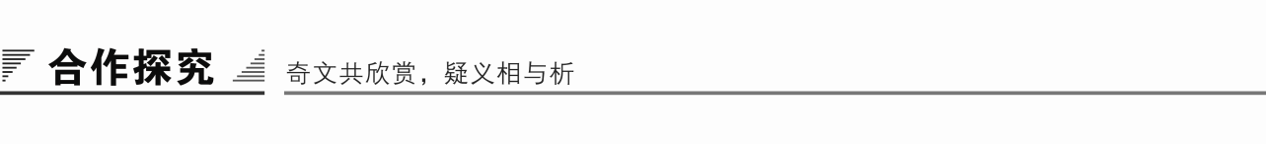

文本助读1

文章总结了后唐庄宗李存勖得天下而后失天下的历史教训，阐明了国家盛衰取决于人事，“忧劳可以兴国，逸豫可以亡身”的道理，讽谏北宋统治者力戒骄奢，防微杜渐，励精图治。

文本助读3

结构图示

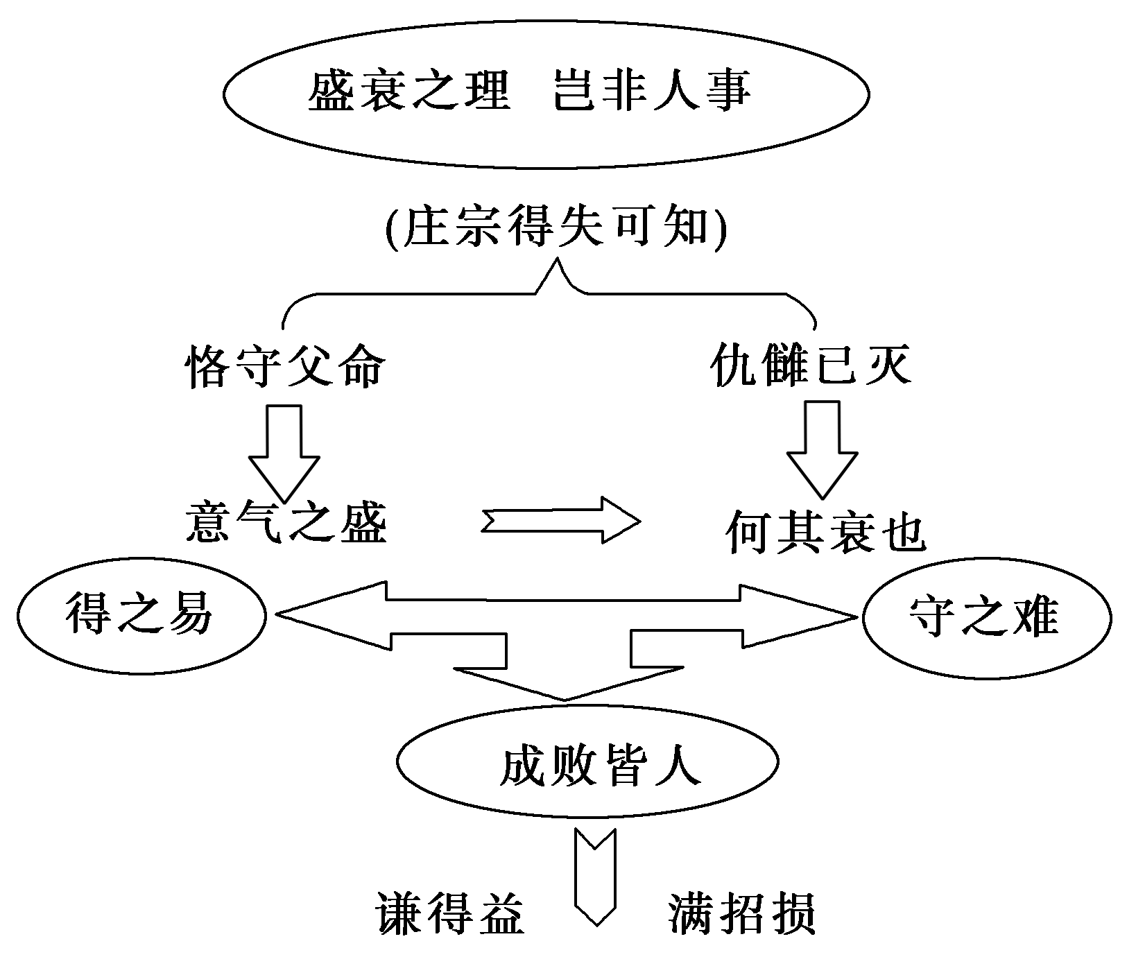

重点突破

一、文章如何通过正反论证突出中心论点的？

提示　文章在叙事中融入作者的议论，表达了作者的观点。引史评史，就史论事，在真实记述史实的基础上加以客观分析、评论，从中归结出道理，告诫北宋统治者汲取历史教训，这是史论文章的目的和特点。先写晋王临终遗嘱，庄宗恪守父命，出兵报仇，终于凯旋，有“系燕父子以组，函梁君臣之首”的“壮举”。证明“成则由人”的道理。次写庄宗报仇雪恨后，以为大功告成，不思强盛，宠信伶官，由盛而衰，最后落得仓皇出逃，士卒离散，君臣相顾，不知所归的“惨状”，证明了“败亦由人”的道理。文章用对比手法和情感强烈的句式，写出盛衰、成败两个方面，最终得出“忧劳可以兴国，逸豫可以亡身”的道理，印证了开头的论点，加强了文章的说理性，在最后一段进一步推论，仍用“方其……及其”的对比句式，推出“祸患常积于忽微，而智勇多困于所溺”的道理，扩展了论点，照应了题意，加强了文章的思想性。

二、《伶官传序》一文运用了哪些论证方法？

提示　文章运用了举例论证、引用论证和正反对比论证的方法，说服力极强。作者以庄宗成功时“意气之盛，可谓壮哉”的情景，与其败时的惨象对比，鲜明而强烈，突出了庄宗历史悲剧的根由所在，显示出成败由人的道理，令人信服，发人深省。引用《尚书》上的名言“满招损，谦得益”对中心论点进行印证。

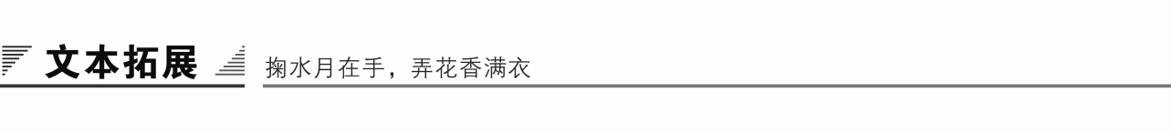

1．阅读延伸

醉意的境界

单士兵

他又被贬了。临近不惑之年，命途却还如此多舛，这让他有些压抑不住内心的忧伤。在汴京的大殿前，他兀立良久，对着周遭静默的雕梁玉砌，喃喃悲叹：欧阳修呀，欧阳修，你还能回得来吗？

滁州在哪里？离汴京有多远？欧阳修不知道。此刻，他内心溢满落魄失意，正如水一样，一次一次漫过。透过岁月依稀斑驳的影子，他看到了自己的身世浮沉。四岁时父亲就病死了，是母亲用荻草秆儿在泥地上教他认字，才有了袍笏加身的荣耀，才有了“文章名冠天下”的美誉。然而，现在却又以言获罪了，不是快不惑了吗？难道是自己越活越糊涂了？

心里感觉还是很委屈。委屈到想大醉一场，不再醒来。人有时很奇怪，瘦削的肩头能扛起盛名与地位，却撑不起污名与委屈。忘记委屈，也许不难。不就有许多隐逸之士，或是亲近自然，或是沽酒买醉，忘却烦忧吗？就像陶潜，悠然饮于南山，还有阮籍、刘伶，常于竹林下，酣歌纵酒，忘怀避世。特别是那个李白，失意地离开长安后，游山玩水，饮酒作诗，不亦乐哉？

天更显阴沉了，大风乍起，皇家的亭台楼阁，在北宋的风沙中若隐似无。终于，欧阳修还是抬起了头，是该走了。这时，他反倒有了些坚定，略带解嘲意味地自语道，范仲淹不是早已走了吗？他决定不再去想什么寒窗十年、悬梁刺股了。反正，学成文武艺，是要售与帝王家的。这普天之下，哪里又不是皇土呢？耳畔，传来了一声雁唳。振振长衫，撩抚一下长须，欧阳修骑上了那匹瘦马。东京渐远，滁州在望，一片青山绿水，比东京要美多了。在溪边喝一口泉水，水很清冽，山很秀丽。这让他更清醒了，处江湖之远，摆脱宦海纠葛，在这里，更要经邦济世。我见青山多妩媚，料青山见我应如是。做不好这地方父母官，岂不枉负了这一方山青水绿？

处理政务之余，欧阳太守常与官员们去看婀娜多姿的山水。歇脚时，会在亭中品茶。有一次，当他看到老百姓喝不起热茶，只能喝溪涧泉水，便将品香茶改为饮泉水，召集幕僚们议事，也用泉水招待。与民同乐方为乐。能做到这样，这太守让“滁人爱公若父母”，也就不足为奇了。最后连出家人智仙也被感动了，专门修建个亭子，作为太守闲看山水之所。这亭子，太守谓之醉翁亭。

历史漫漫风尘湮灭了太多陈年遗踪。当初，又有谁会想到，就是这一方亭台，竟然会成为后人公认的“天下第一亭”呢。的确，太守文章写得好，使“滁之山水得欧公之文而愈光”。不过，千古醉翁亭，恐怕还在于其笼罩着一种不朽的醉意，千年来，从未飘散，历久弥浓。这醉意，不会诱人避世沉沦，反而催人醒世勃发；这醉意，让人明白，这世间真正值得沉醉的，不是美酒，不是仕途，而是山水，而是民众。带着这份独特的“醉意”，此后，他在扬州，施行“宽简之政”，那“文章太守”做得更是没话说。

一个人，有再多的委屈，历史是不会陪你哭泣的，它只会记得你的贡献。往事越千年，如今欧阳修从历史幽暗的一隅走出来，闪光的，不只是锦绣诗文，还有为官善治。著文倡道，见心明志，说到底，不是在纸上，还是用于现实。就像欧阳太守说，“醉能同其乐，醒能述以文”。这里的“文”，说的可不只是诗酒文章，更大的指归是：以生命入世，掮动历史的车轮。

现在，我们还真得感谢北宋庆历五年的贬谪事件。要不然，庆历六年，中国文坛上又怎么可能同时诞生《醉翁亭记》与《岳阳楼记》这样的千古雄文呢？这边厢，欧阳太守醉于山水，与民同乐；那边厢，范仲淹吁叹“先天下之忧而忧，后天下之乐而乐”。真可谓，生死一知己。欧阳太守在人生的起伏颠折中，自责自求，亲历亲为，其实不就是将范氏“忧乐”蕴涵的至高境界，收归于“醉意”二字之上吗？这样充溢着入世精神的醉意，不就是世间最高境界的醉意吗？

2．写作迁移

【角度】　后唐庄宗李存勖二十四岁继晋王位，历经十余年鏖战，终于执杀刘仁恭父子，迫使朱梁魏州来归，于公元903年称帝魏州。然而，这个得来颇不容易的天下，不到四年工夫，竟又在庄宗的手里丧失。

“得之难而失之易”，不能不引起我们的慨叹并进而追本溯源了。请思考这个历史史实，写一段议论性文字。

【写作示例】

生于忧患，死于安乐

后唐庄宗的一盛一衰，不正体现了“生于忧患，死于安乐”的道理吗？

所以，对人的一生来说，逆境和忧患不一定是坏事。生命说到底是一种体验。因此，对逆境和忧患的体验倒往往是人生的一笔宝贵财富。当你回首往事的时候，可以自豪而欣慰地说：“一切都经历过了，一切都过来了！”这样的人生，是不是比那些一帆风顺，没有经过什么磨难，没有什么特别体验的人生要丰富得多，因而也有价值得多呢？

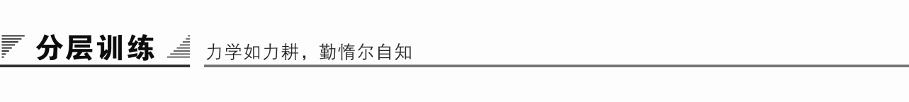

(时间：45分钟　满分：60分)

积累与运用

一、选择题(每题3分，共15分)

1．下列词语中，加点字的注音全都正确的一项是(　　)

A．李存勖(mào)　 仇雠(chóu)　　欤(yú)

B．伶官(línɡ) 盛饭(chénɡ) 断发(fà)

C．抑本(yì) 仓皇(huánɡ) 四应(yínɡ)

D．遗恨(yí) 所溺(nuò) 沾襟(jīn)

解析　A．“勖”读xù。C.“应”读yìnɡ。D.“溺”读nì。

答案　B

2．下列各句中，“乃”字的意义和用法相同的一组是(　　)

①尔其无忘乃父之志　②以其乃华山之阳名之也　③今其智乃反不能及　④度我至军中，公乃入　⑤必以长安君为质，兵乃出　⑥刿曰：“肉食者鄙，未能远谋。”乃入见

A．①③ B．②④ C．④⑤ D．①⑥

解析　①你的；②是；③竟然；④才；⑤才；⑥于是。

答案　C

3．下列各句中，与“梁，吾仇也”一句句式相同的一项是(　　)

A．今所谓慧空禅院者，褒之庐冢也。

B．故方其盛也，举天下之豪杰，莫能与之争。

C．夫祸患常积于忽微，而智勇多困于所溺。

D．师道之不传也久矣。

解析　A．判断句。B.否定句。C.介词结构后置句，被动句。D.普通句式。

答案　A

4．下列各句中，“所以”的用法与其他三句不同的一项是(　　)

A．原庄宗之所以得天下，与其所以失之者，可以知之矣。

B．此所以学者不可以不深思而慎取之也。

C．亲贤臣，远小人，此先汉所以兴隆也。

D．师者，所以传道受业解惑也。

解析　A、B、C项，……的原因；D项，用来……的。

答案　D

5．与例句中加点字活用现象不相同的一项是(　　)

例句：仓皇东出

A．一夫夜呼，乱者四应 B．其下平旷，有泉侧出

C．而身死国灭，为天下笑 D．负而前驱，及凯旋而纳之

解析　A．夜，名词用作状语，在夜间。B.侧，名词用作状语，从旁边。C.笑，耻笑。D.前，名词用作状语，向前。

答案　C

阅读与鉴赏

二、课内精读(23分，选择题每题3分)

阅读课内语段，回答6～10题。

呜呼！盛衰之理，虽曰天命，岂非人事哉！原庄宗之所以得天下，与其所以失之者，可以知之矣。

世言晋王之将终也，以三矢赐庄宗而告之曰：“梁，吾仇也；燕王，吾所立；契丹与吾约为兄弟，而皆背晋以归梁。此三者，吾遗恨也。与尔三矢，尔其无忘乃父之志！”庄宗受而藏之于庙。其后用兵，则遣从事以一少牢告庙，请其矢，盛以锦囊，负而前驱，及凯旋而纳之。

方其系燕父子以组，函梁君臣之首，入于太庙，还矢先王，而告以成功，其意气之盛，可谓壮哉！及仇雠已灭，天下已定，一夫夜呼，乱者四应，仓皇东出，未及见贼而士卒离散，君臣相顾，不知所归，至于誓天断发，泣下沾襟，何其衰也！岂得之难而失之易欤？抑本其成败之迹，而皆自于人欤？《书》曰：“满招损，谦得益。”忧劳可以兴国，逸豫可以亡身，自然之理也。

故方其盛也，举天下之豪杰，莫能与之争；及其衰也，数十伶人困之，而身死国灭，为天下笑。夫祸患常积于忽微，而智勇多困于所溺，岂独伶人也哉？

6．下列句子中的“方”与“方其系燕父子以组”中的“方”，意思相同的一项是(　　)

A．故方其盛也 B．夫虽无四方之忧

C．吾长见笑于大方之家 D．今其地方千里

解析　A．正当。B.地方、地域。C.学问。D.地方、地域。

答案　A

7．下列句子中，加点的词语与现代汉语用法不相同的一项是(　　)

A．还矢先王，而告以成功 B．乱者四应，仓皇东出

C．以致天下之士，合从缔交 D．举天下之豪杰

解析　C．来招致。

答案　C

8．对文章最后一段内容的分析，不恰当的一项是(　　)

A．本段进一步议论评说庄宗的盛衰。

B．本段运用对比，指出庄宗两种截然相反的结果。

C．本段总结的经验教训更具有普遍意义，值得当朝者借鉴。

D．本段内容与前文的结论意义相同，去掉的话也是可行的。

解析　“岂独伶人也哉”具有讽谏当朝的含意，这是借古讽今，不能去掉。

答案　D

9．选段中最明显的论证方法是什么？请举例说明。(4分)

答：________________________________________________________________

答案　选段中最明显的论证方法是正反对比论证，说服力极强。作者以庄宗成功时“意气之盛，可谓壮哉”的情景，与其败时“士卒离散”“泣下沾襟”的惨象对比，鲜明而强烈，突出了庄宗历史悲剧的根由所在。

10．把文中画横线的句子翻译成现代汉语。(10分)

(1)盛衰之理，虽曰天命，岂非人事哉！(3分)

译文：_________________________________________________________

(2)此三者，吾遗恨也。与尔三矢，尔其无忘乃父之志！(3分)

译文：_________________________________________________________

(3)岂得之难而失之易欤？抑本其成败之迹，而皆自于人欤？(4分)

译文：_________________________________________________________

答案　(1)国家兴盛与衰亡的道理，虽然说是天命难道不是由于人事吗？

(2)这三件事，是我的遗恨。给你三支箭，你一定不要忘记你父亲的愿望！

(3)难道是得天下难而失天下容易吗？或者推究他成功与失败的踪迹，都由于人事呢？

三、课外拓展(22分，选择题每题3分)

阅读下面的文言文，回答11～15题。

欧阳行周文集序

(唐)李贻孙

欧阳君生于闽之里。幼为儿孩时，即不与众童亲狎，行止多自处。年十许岁，里中无爱者。每见河滨山畔有片景可采，心独娱之，常执卷一编，忘归于其间。逮风月清晖，或暮而尚留，窅①不能释，不自知所由，盖其性所多也。未甚识文字，随人而问章句，忽有一言契于心，移日自得，长吟高啸，不知其所止也。父母不识其志，每尝谓里人曰：“此男子未知其指何如，要恐不为汩没②之饥氓也。未知为吉凶邪？”乡人有览事多而熟于闻见者，皆贺之曰：“此若家之宝也，奈何虑之过欤！”自此遂日日知书，伏圣人之教，慕恺悌之化，达君臣父子之节，忠孝之际，唯恐不及。操笔属词，其言秀而多思，率人所未言者，君道之容易，由是振发于乡里之间。建中、贞元时，文词崛兴，遂大振耀，欧③闽之乡不知有他人也。

会故相常衮来为福之观察使，有文章高名，又性颇嗜诱进后生，推拔于寒素中，唯恐不及。至之日，比君为芝英。每有一作，屡加赏进。游娱燕飨，必召同席。君加以谦德动不逾节常公之知日又加深矣君之声渐腾于江淮且达于京师矣时人谓常公能识真。寻而陆相贽知贡举，搜罗天下文章，得士之盛，前无伦比，故君名在榜中。常与君同道而相上下者，有韩侍郎愈、李校书观，洎君并数百岁杰出，人到于今伏之。君之文新无所袭，才未尝困。精于理，故言多周详；切于情，故叙事重复：宜其司当代文柄，以变风雅。一命而卒，夭其绝邪！

君于贻孙言旧故之分，于外氏为一家。故其属文之内名为予伯舅所著者，有《南阳孝子传》，有《韩城县尉厅壁记》，有《与郑居方书》，皆可征于集。故予冲幼之岁，即拜君于外家之门。大和中，予为福建团练副使日，其子价自南安抵福州，进君之旧文共十编，首尾凡若干首，泣拜请序。予诺其命矣，而词竟未就。价微有文，又早死。大中六年，予又为观察使，令访其裔，因获其孙曰澥。不可使欧阳氏之文遂绝其所传也，为题其序，亦以卒后嗣之愿云。

【注】　①窅(yǎo)：怅惘。②汩没：沦落。③欧：通“瓯”。

11．对下列句子中加点词语的解释，不正确的一项是(　　)

A．盖其性所多也　　　　　　 多：超过。

B．由是振发于乡里之间 振发：显扬。

C．宜其司当代文柄 司：职掌。

D．皆可征于集 征：验证。

解析　本题考查文言实词的意义。“多”应为“称赞、喜欢”的意思。

答案　A

12．下列各组句子中，加点词的意义和用法相同的一组是(　　)

A.

B.

C.

D.

解析　本题考查“而、者、于、以”四个虚词的意义和用法。A.“而”，第一个表承接关系；第二个表转折关系，相当于“却”。B项“者”，定语后置的标志，“有览事多而熟于闻见”是“者”的定语。第二个是代词，……的人。C.“于”，均为介词，对。D.“以”第一个是连词，用来；第二个是介词，凭借。

答案　C

13．下列对原文的赏析，不正确的一项是(　　)

A．本文叙述欧阳行周的成长历程，评定其文章特点，最后交代为文集作序的缘由，有借作序为其立传之意。读此可知欧阳行周为人为文之一斑。

B．欧阳行周年少时酷爱山水与读书，尽管乡人都不喜欢他，父母也为他的将来忧心忡忡，但他天资聪颖，文笔超群，终于成为福建最著名的文士。

C．欧阳行周写文章语词清秀，思维敏捷，能言人所未言，说理精辟，立论周密详尽，擅长抒情，叙事委婉曲折，是韩愈、李观等人的同道。

D．作者痛惜欧阳行周英年早逝，未能充分施展才干，又叹其身后萧条寥落，将敬仰、追念故人的深情寓于叙事、议论之中，颇能感人。

解析　本题考查对文章内容的把握。B.表述不当。原文“年十许岁，里中无爱者”中的“爱”是“与……交好”的意思，即欧阳行周少时在乡里没有交好的朋友，并不是“乡人都不喜欢他”。

答案　B

14．用“/”给文中画波浪线的部分断句。(5分)

君 加 以 谦 德 动 不 逾 节 常 公 之 知 日 又 加 深 矣 君 之 声 渐 腾 于 江 淮 且 达 于 京 师 矣 时 人 谓 常 公 能 识 真

解析　本题考查的是文言文断句的能力。文言文断句的基础在于对整篇文章的领会。首先，通读这篇短文，大致了解文章内容。然后抓住标志词断开比较明显的地方。如文段中的两个“矣”后面要断开，虚词“且”前面要断开。根据主语不同句子就不同的原则，断开其他句子，如“君”“常公”“时人”。这样将能断开的先断开，逐步缩小范围，然后再集中精力分析难断处。

答案　君加以谦德/动不逾节/常公之知//日又加深矣/君之声//渐腾于江淮/且达于京师矣/时人谓常公能识真

15．把文中画线的句子译成现代汉语。(8分)

(1)此若家之宝也，奈何虑之过欤！(4分)

译文：____________________________________________________________

(2)性颇嗜诱进后生，推拔于寒素中，唯恐不及。(4分)

译文：____________________________________________________________

解析　本题涉及一词多义、状语后置句、判断句。(1)“若”是代词，你，你们；“奈何”是副词，表示疑问，相当于“为什么”；“此若家之宝也”是判断句。(2)“诱”是动词，诱导，引导；“进”是动词，进取；“推拔”是近义词连用，推举选拔。“推拔于寒素中”是状语后置句。

答案　(1)这是你们家的宝贝啊，为什么要如此担心呢！

(2)(他)生性很喜欢引导后辈进取，在家境贫寒、门第低微的人中推举选拔(人才)，生怕做不到。

【参考译文】

欧阳君出生在闽地乡下。还是幼童时，就不跟其他小孩子亲近玩耍，行走坐立常常自己独处。十多岁时，在乡里没有关系好的朋友。每当看见河边山畔有一点点风景可以观赏，内心就独自欢喜，常常手拿一本书，流连于风景而忘了回家。遇到月明风清之景，有时很晚了还会留在那里，内心怅惘不能释怀，自己却不知道原因，大概他的本性就喜欢山水吧。不怎么懂文章时，跟随别人去问文章字句，忽然有一句话非常合乎他的内心，很长时间内心感到很得意，长吟高啸，不知道他什么时候会停下来。他的父母不了解他的内心，常常对乡里人说：“这儿子不知道他心志怎样，怕不会成为沦落的饥民吧。不知道他这样是好事还是坏事呢？”乡人中有知道事情多见闻广的人，都来祝贺他们说：“这是你们家的宝贝啊，为什么要如此担心呢！”欧阳行周从此就天天读书，叹服仰慕圣人平易近人的教化，通晓君臣父子之间的礼节，对于忠于君主孝敬长辈这些事情，唯恐达不到圣人的要求。提笔写文章，言辞秀美，才思敏捷，一般人们说不出来的，他写起来却很容易，从此名声在乡里显扬。建中、贞元年间，他的文章兴起，名声更加显扬，瓯闽一带，人们不知道还有别的文人。

恰逢原来的丞相常衮来做福建的观察使，他在文章方面名望很高，生性很喜欢引导后辈进取，在家境贫寒、门第低微的人中推举选拔(人才)，生怕做不到。常公到福建之后，把欧阳行周比作芝英。每逢他有文章问世，就屡次加以赞赏激励。游玩宴饮，一定会招来欧阳行周同席。欧阳行周更加谦让有礼，一举一动绝不会失礼。常公对他的了解，随着时间更深入了。欧阳行周的名声逐渐在江淮一带响亮起来，并且都传到京城去了。当时的人认为常公善于识别真正的人才。不久，宰相陆贽主管科举考试，搜罗天下文章，录取士人之多，之前没有人能跟他相比，所以欧阳君的名字自然也在榜中。经常跟欧阳君文道相同、才能不相上下的，有侍郎韩愈、校书李观，等到把欧阳君并入几百年来的杰出人物中，人们到现在才信服。欧阳君的文章新奇，没有什么沿袭的东西，才能不曾乏困过。他精于事理，所以文章大多周密详尽；切合于感情，所以叙述事情非常详尽：应当让他职掌当下的文坛，来改变文风。他忽然去世了，上天多么无情啊！

欧阳君对我说过亲朋故旧的情分，首推我的外祖父一家。所以他写的文章之中，为我的伯舅所写的有《南阳孝子传》，有《韩城县尉厅壁记》，有《与郑居方书》，皆可从文集里得到验证。所以我在幼年时，就在外祖父家拜见过欧阳君。大和年间，我做福建团练副使时，他的儿子欧阳价从南安来到福州，献上欧阳君的旧文一共十编，从头到尾有很多篇，哭泣叩拜请求我为他写一篇序言。我已经答应他的要求了，但文章终究没写完。欧阳价没有文名，又早就死去。大中六年，我又做观察使，让人查访他的后人，于是找到了他的孙子欧阳澥。不能让欧阳君的文章就断绝在他的传人身上，于是为他的文集题写序言，也用来完成他后人的心愿。